**МКДОУ «Яснополянский детский сад»**

**Сценарий выступления агитбригады по (пропаганде безопасности дорожного движения)**

**ПБДД**

**"Безопасные дороги детства"**

**по теме :**

**«По дороге в детский сад»**

**«Яснополянский детский сад»**

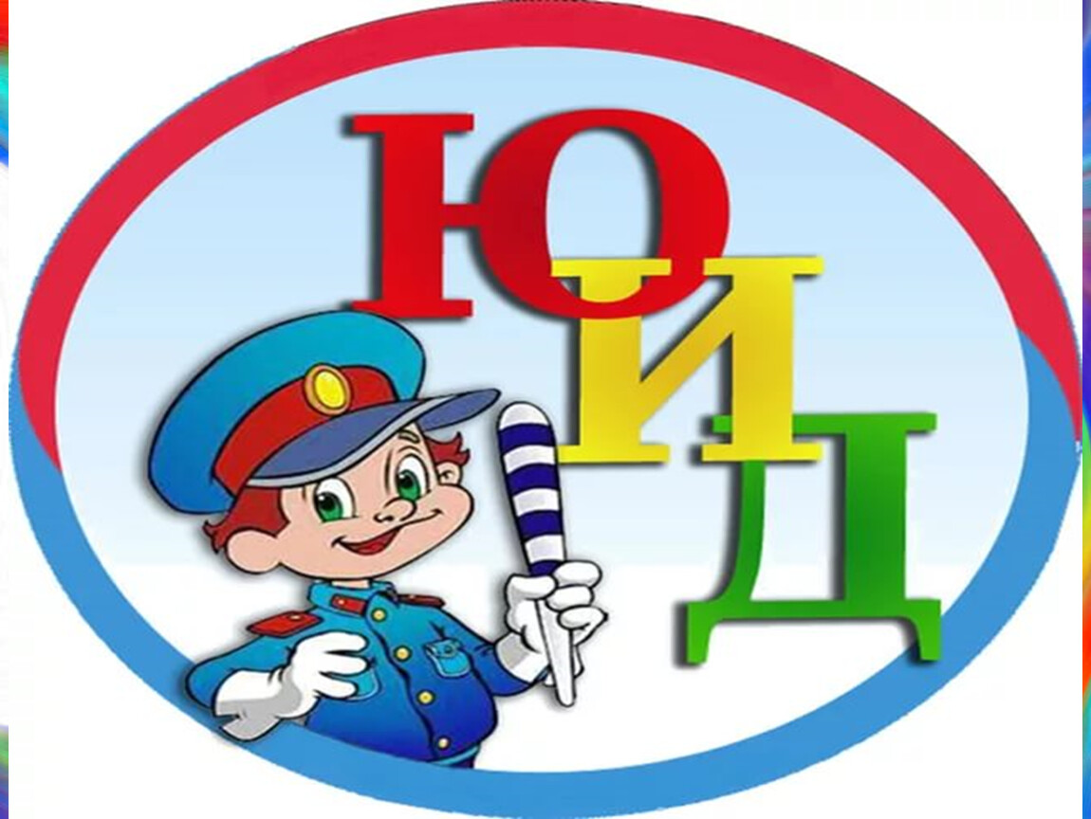

**ЦЕЛЬ:**формировать у детей сознательное отношение к соблюдению правил дорожного движения. Воспитывать осторожное и осмотрительное отношение к потенциально опасным для человека ситуациям на улице. Пропаганда Правил дорожного движения.  
**Задачи**: Профилактика детского дорожно-транспортного травматизма.  
Закрепление у детей навыков безопасного, культурного поведения на дорогах.  
Проведение массово-разъяснительной работы по пропаганде Правил дорожного движения в детском саде, с использованием технических средств пропаганды.  
**Оборудование:**  
Детские машинки  
Костюм для инспектора ГИБДД , жезл, фуражка .  
Костюм для светофора ,желтые жилеты ПДДшника   
**Дорожные знаки**: «Пешеходный переход», «Осторожно дети», «Пункт медицинской помощи», «Автобусная остановка», «Движение пешеходов запрещено», «Движение на велосипедах запрещено»  
Музыкальный центр. **Наряд детей**: **Мальчикам**- белые рубашки, черные брюки , жилеты желтые с полосками, пилотки зеленного цвета.  
 **Девочкам :**юбочки -красного, жёлтого цвета, пилотки зелёного цвета.  
Нарисованная зебра, машины, мячик ,задний фон «Дорога и дети».  
Шарики- в количестве 9 штук.  
Количество выступающих: 15 детей среднего и старшего дошкольного возраста  
**Методические приемы:**

1.​ Приветствие.

2.​ Танец под музыку песни Жасмин «Красный , желтый и зеленый»

3.​ Пение «Песенка Этот мир состоит из пешеходов».

4.​ Чтение стихов «О дорожных знаках».

5.​ Сценка «Малыш с мячом»

.

**Предварительная  работа:**

1. Рассматривание иллюстраций, дорожных знаков, светофора.

2. Чтение стихов.

3. Конкурс рисунков детей на тему «Правила дорог». 4Изучение правил дорожного движения. Проведение развлечения «Островок безопасности». Дидактические игры: «Дорожные знаки», «Собери знак».

«Знакомство со знаками» Разучивание песни про дорожные знаки.

***Ход выступления:***

Входят дети в 3 этапа- 1 линия с шарами красными, вторая линия – с желтыми, а третья линия с зелеными (Под песню Жасмин «Красный , желтый и зеленый)

После танца кидают шары за ширму строятся в два ряда (*под музыку «Гимн ЮИДовцев».)*  
***Поют песню под фонограмму песни «Этот мир , состоит из пешеходов»***(После песни приветствие) (После песни выходят берут таблички со знаками и заходят, перестраиваются в один ряд)

**Речевка**

Всех приветствовать сегодня рада  
Агитбригада Яснополянского детсада  
Наша бригада дружная и очень нужная  
Раз, два, три, четыре (первый ряд)  
Три четыре , раз, два (второй ряд)  
Кто шагает дружно в ряд? Наш ЮИДовский отряд. Дружные , смелые, ловкие, умелые. Мы- ребята ничего! Мы- ребята «во!»  
***Наш отряд***–Ю И Д(Юные инспектора движения ) « Дорожный дозор»  
***Наш девиз*** *–*  
Законы улиц соблюдай всегда Тогда не случится

***Сценка –***  
На проезжую часть выбегает малыш с мячом. По дороге едут двое детей на машине. Звук тормозов, появляется

***Инспектор ГИБДД(свист)***

Стой, малыш, остынь немного  
У машин характер крут!  
Не зная правил на дороге  
Опасности повсюду ждут.  
Правил этих дать основы  
Мы тебе сейчас готовы!  
***Малыш****:* А как же быть? Как же все правила мне заучить? (удивленно спрашивает)  
**-Ведущий** : Чтобы не было несчастья, запомните друзья,  
Что на проезжей части с мячом играть нельзя! (ребята отвечают хором)  
  
-Стойте! Разместите на одежде ребенка светоотражающий элемент.  
Стань заметней в темноте!  
 **Ребенок**:-Фликер – это не забава, это не потеха, это не игра!  
Фликер спасет вам жизнь, друзья! ***ГИБДД****:* На перекрёстках с давних пор  
Стоит трёхглазый … Светофор!  
Помощник на дороге и взрослым и ребятам.  
  
***1.Девочка:***Перекрёсток переехать  
И дорогу перейти  
Всем нельзя одновременно,  
Не столкнувшись на пути.

***2.Девочка:***  
Регулирует движенье  
Электроприспособление  
Под названьем светофор.

**3.Девочка:**Светит ярко он нам с вами

Разноцветными огнями,  
И проник в наш разговор.  
  
***Светофор ребёнок:***Я вежливый и строгий,  
Я известен на весь мир:  
Я на улице широкой  
Самый главный командир!  
  
**ГИБДД**: Три глаза есть у светофора:  
Подчиняйся им без спора!  
  
***1-я девочка:***  
Загорелся красный цвет –  
Это значит – хода нет!  
Светофор сигналит строго:  
«Не ходите на дорогу! »  
  
***2-й мальчик:***  
Если жёлтый цвет горит,  
Подождать он нам велит.  
  
***3-я девочка****:*  
А когда горит зелёный,  
Ясно всем, определённо  
Светофор тот говорит:  
«Переход для вас открыт! »

***Мальчик****:* Кто по улице идёт,  
Тот зовётся «пешеход».  
Кто в машине – пассажиры,  
А водитель их везёт.  
  
***Девочка****:* Пешеходу надо знать,  
Где ходить и где гулять,  
А водитель должен ездить  
Так, чтоб людям не мешать.  
  
***Светофор:***На дороге что и как  
Объяснит дорожный знак.  
Надо знать их непременно,  
Чтобы не попасть в беду  
  
***ГИБДД****:* Слушайте! Это касается каждого,  
Правила эти самые важные!  
А чтобы правил этих  
Нам не нарушать,  
Нужно азбуку дорожную  
На зубок всем знать.  
  
***Малыш****:*Что за азбука такая?  
Я о ней совсем не знаю!  
  
**ГИБДД**: Азбука не сложная  
Про знаки дорожные!  
Вот ты, к примеру, пешеход,  
Для тебя есть переход!  
  
***Малыш****:* Только где его искать?  
  
***ГИБДД****:* Знаки могут подсказать!  
  
***1 мальчик***  
Всем знакомые полоски знает малый, знает взрослый.  
На ту сторону ведет пешеходный … (Ответ: переход.) (Показывает знак) .  
  
***2 девочка****:*  
Эй, водитель, осторожно! Ехать быстро невозможно,  
Знают люди все на свете: могут выбежать здесь … (Ответ: дети.)  
  
***3 мальчик****:*  
Не помыв в дороге рук, ты ел фрукты, овощи,  
Хорошо, что рядом пункт медицинской … (Ответ: помощи)  
***4 девочка*** Если ты собрался с другом в зоопарк или кино,  
Подружиться с этим знаком вам придется все равно.  
Доберетесь быстро, ловко! Знак … (Ответ:"Автобусная остановка".)  
  
***5мальчик.***  
Круглый знак с обводом красным: означает – здесь опасно.  
Тут, поймите, запрещенье … пешеходного … (Ответ: движенья.)   
***Малыш:***Как же трудно жить без правил дорожного движения.  
  
***1 ребёнок*.** Тут шалить, мешать народу –(все вместе) запрещается  
 Быть примерным пешеходом – (все вместе) разрешается  
  
***2ребёнок****.* Автобус сзади обходи, налево и направо при этом посмотри  
  
***3 ребёнок***. Если правила не знать, если их не выполнять  
Все вместе: То беды не миновать

***4ребёнок****:* Правил дорожных на свете немало. Все бы их выучить нам не мешало,  
Но основное из правил движенья  
Знать как таблицу должны умноженья.  
***Ребенок:***Мамы, папы, дяди, тёти  
Сколько б не учили нас,  
Вы пример нам подаёте,  
Мы вовсю глядим на вас.  
 ***Светофор****:*  
Правила движения,  
Правила хождения,  
Правила вождения  
***Все вместе***: Должен каждый знать!

**Светофор**: Будьте все внимательны и доброжелательны!

(заключительным моментом для выступления служит надпись из букв, которые раздали детям, каждому ребенку по 1 букве "БЕРЕГИТЕ НАС!")

***Уходят, маршируя и машут рукой .***

**приложения**

# Песня «Этот мир состоит из пешеходов»

**Этот мир состоит из пешеходов  
Из машин и из шоферов  
И, конечно, из дорог  
Чтобы все в этом мире жили дружно  
Непременно всем нам нужно  
Жить по Правилам, дружок!  
  
Соблюдайте их, друзья  
Нам без них никак нельзя  
Пешеходы и шоферы  
Правила Дорожного Движения!  
Пешеходы и шоферы  
Правила Дорожного Движения!  
  
Светофор нам мигнет зеленым глазом  
И замрут машины сразу  
И пойдем мы на урок  
Красный свет - надо вам не торопиться  
Надо всем остановиться  
Это Правило дорог!  
  
Соблюдайте их, друзья  
Нам без них никак нельзя  
Пешеходы и шоферы  
Правила Дорожного Движения!  
Пешеходы и шоферы  
Правила Дорожного Движения!**

Приложение № 1.

**Дидактическая игра «Дорожные знаки».**

**Задачи**: развивать умственные способности и зрительное восприятие; учить соотносить речевую форму описания дорожных знаков с их графическим изображением; воспитывать самостоятельность, быстроту реакции, смекалку.

**Материал:** игровые карточки, набор дорожных знаков.

**Правила**: дети должны выкладывать изображение дорожного знака только после прослушивания информации о нем. Выигрывает тот, кто первым правильно разместит все дорожные знаки, прозвучавшие в загадках или стихах.

В игре участвуют дети, перед которыми разложены карточки с изображением дорожных ситуаций и дорожные знаки. Принцип игры - лото. Воспитатель  читает загадки (стихи) о дорожных знаках, дети закрывают пустые места на карточке.

***

Эй, водитель осторожно!

Ехать быстро невозможно.

Знают люди все на свете-

В этом месте ходят дети!

**(Знак «Дети»)**

***

Никогда не подведет

Нас подземный переход:

Дорога пешеходная

В нем всегда свободная.

**(Знак «Подземный  переход»)**

***

Сам не едет, не идет,

Не поддержишь – упадет,

А педали пустишь в ход –

Он помчит тебя вперед **(Велосипед)**

***

Этой зебры на дороге

Я нисколько не боюсь

Если все вокруг в порядке,

По полоскам в путь пущусь.

**(Знак «Пешеходный переход»)**

***

В белом треугольнике

с окаемкой красной,

Человечкам - школьникам

очень безопасно,

Этот знак дорожный

знают все на свете.

Будьте осторожны на дороге **(Дети)**

***

Чтоб тебе помочь

Путь пройти опасный.

Горит и день и ночь

Зеленый, желтый, красный  **(Светофор)**

***

Если вы собрались с папой

В цирк пойти или в кино.

Подружиться с этим знаком

вам придется все равно.

Без него не попадете

ни в автобус, ни в трамвай.

Значит вы, пешком пойдете

Знак дорожный угадай? **(Остановка автобуса)**

Приложение №2.

**Дидактическая игра «Собери знак».**

**Материал**: разрезные дорожные знаки, цветная и не цветная картинка светофора, круги красного, зелёного и жёлтого цвета.

**Правила**: дети собирают разрезные дорожные знаки. Собрав называют знак и объясняют, что этот знак обозначает (пешеходный переход, пункт медицинской помощи, автобусная остановка, телефон, осторожно дети).

- Ну вот, мы справились и с этим заданием, открываем еще один знак (пункт медицинской помощи)

- Следующее задание. Ребята, давайте вспомним правила перехода по светофору. Посмотрите перед вами светофор.

Что в нем необычного? (Он не цветной).

- Давайте сделаем его цветным!

Я буду читать стихотворение, а вы должны назвать нужный цвет.

Загорелся этот свет,

Это значит – хода нет. (красный)

Если этот свет горит

Подождать он нам велит. (желтый)

Светофор нам говорит:

Переход для вас открыт! (зеленый)

- А теперь скажите, что означает каждый сигнал светофора.

Красный – стоп

Желтый – жди

Зеленый – иди

Приложение №3.

**Дидактическая игра «Знакомство со знаками».**

**Материал**:  дорожные знаки разрезанные на части.

**Правила**: Воспитатель загадывает загадки, кто угадывает знак, тот  собирает пазлы этого знака на столе.

**Воспитатель**:

Очень нужен он в пути,

 Где дорогу перейти?

Он расскажет “что” и “как”,

Звать его …  **дорожный знак.**

**1. Знак “Дети”:**

Я хочу спросить про знак.

Нарисован знак вот так:

В треугольнике ребята

Со всех ног бегут куда-то.

**2. Знак “Движение пешеходов запрещено”:**

Обрати внимание, друг:

Знак дорожный – красный круг,

Человек, идущий в черном,

Красной черточкой зачеркнут.

И дорога вроде,

но здесь ходить запрещено.

**3. Знак “Велосипедная дорожка”:**

Шли из школы мы домой,

Видим – знак над мостовой.

 Круг, внутри – велосипед,

Ничего другого нет.

**4. Знак “Пешеходный переход”:**

Пешеход, пешеход!

 Помни ты про переход!

 Он наземный,

Похожий на зебру.

 Знай, что только переход

От машин тебя спасет.

**5. Знак “Остановка автобуса”:**

Ожидаешь ты посадки

На отведенной площадке.

Не нужна тебе сноровка,

Это место – остановка.

# 